PRIMENA GIS-A U PROSTORNO-VREMENSKOJ ANALIZI SAOBRAĆAJNIH NEZGODA SA PEŠACIMA

APPLICATION OF GIS IN SPATIAL-TEMPORAL ANALYSIS OF TRAFFIC ACCIDENTS WITH PEDESTRIANS
Miloš Pljakić, Boško Matović, Dragan Jovanović, Aleksandar Bulajić, Spasoje Mićić

Rezime: Geografski informacioni sistem (GIS) je popularan alat za vizuelizaciju saobraćajnih nezgoda kao i za njihovu prostornu analizu. Prostorna analiza saobraćajnih nezgoda je od velikog značaja za shvatanje i razumevanje uslova nastanka nezgode kako bi se planirale preventivne aktivnosti na određenoj lokaciji. Jedna od najčešće primenjih tehnika je Kernel metoda koja se koristi za identifikaciju lokacija sa visokom gustinom saobraćajnih nezgoda. U ovom radu predstavljena je prostorno-vremenska analiza saobraćajnih nezgoda sa nastradalim pešacima u urbanom području grada Novog Sada. U analiziraniom periodu od tri godine, 2008-2010. dogodilo se 549 saobraćajnih nezgoda u kojima su učestvovali pešaci. Cilj rada je da se identifikuju lokacije sa visokom gustinom saobraćajnih nezgoda sa nastradalim pešacima primenom mrežne Kernel metode u okviru programskog paketa ArcGIS 10.1.
Ključne reči: Saobraćajne nezgode, GIS, Prostorna anaiza, Pešaci
Abstract: The Geographic Information System (GIS) is a popular tool for visualizing traffic accidents as well as for their spatial analysis. Spatial analysis of traffic accidents is of great importance for understanding the conditions of an accident in order to plan preventive activities in a particular location. One of the most commonly used techniques is the Kernel method used to identify locations with high density of traffic accidents. In this paper a spatial-temporal analysis of traffic accidents with injured pedestrians is presented in the urban area of Novi Sad. Analysis period is of three years, 2008-2010. 549 traffic accidents occurred in which pedestrians participated. The aim of this paper is to identify locations with high density of traffic accidents with injured pedestrians using the Kernel method in the ArcGIS 10.1 package.
Keywords: Traffic accident, GIS, Space analysis, Pedestrians

UVOD
Analiza prostorne i vremenske distribucije saobraćajnih nezgoda na putnoj mreži omogućava jedinstven pristup sagledavanja i praćenja stanja bezbednosti saobraćaja. Identifikacija lokacija sa visokom gustinom nezgoda predstavlja prvi korak u procesu upravljanja bezbednošću saobraćaja. Bezbednost saobraćaja je jedan od velikih problema sa kojima se suočava društvo, posebno kada su u pitanju ranjivi korisnici puta. Najranjiviji korisnici puta jesu pešaci, koje karakterišu umanjene fizičko-motoričke sposobnosti, kao i njihovo ponašanje, u odnosu na druge učesnike u saobraćaju.
Svake godine, više od 270.000 pešaka izgubi život u saobraćajnim nezgodama na putevima širom sveta. Globalno, pešaci čine 22% od ukupnog broja poginulih u saobraćajnim nezgodama, a u nekim zemlјama taj procenat je dosta veći. Više od milion lјudi su povređeni u saobraćajnim nezgodama kada su učestvovali kao pešaci, zbog čega su mnogi ostali nepokretni. Ove povrede prouzrokuju patnju i bol, kao i ekonomski gubitak za porodice i volјene osobe stradalih lica (WHO, 2010).
Lokacije stradanja pešaka u saobraćajnim nezgodama razlikuju se od države do države. Saobraćajne nezgode sa učešćem pešaka, kod visoko razvijenih država, javlјaju se najčešće u urbanim sredinama. Karsch et al. (2012) su prikazali da u državama Evropske Unije 70% nezgoda sa smrtnim slučajem se dogodi u urbanim sredinama, a u Sjedinjenim Američkim Državama čak 76% nezgoda se dogodi u urbanim sredinama. U Velikoj Britaniji, Petch et al (2000) su sproveli studiju gde mladi pešaci u urbanim sredinama pet puta više učestvuju u nezgodama u odnosu na ruralne sredine.
U cilju poboljšanja bezbednosti pešaka i stvaranju bezbednog okruženja u kome pešak može da obavlja svoje aktivnosti, od ključnog značaja jeste identifikacija deonica puta na kojima se javlja relativno visoka gustina saobraćajnih nezgoda sa nastradalim pešacima u odnosu na druge deonice puta. Ove lokacije su poznate kao „vruće tačke“ (eng. Hotspots), koje karakteriše visoka koncetracija nezgoda u odnosu na raspodelu nezgoda na analiziranom području (opština, država, grad) (Chainy and Ratcliffe, 2013).
Kada je u pitanju prostorna analiza saobraćajnih nezgoda sa pešacima najpopularnija je kernel metoda, koja ima široku primenu za identifikovanje lokacija sa visokom gustinom saobraćajnih nezgoda (Silverman, 1986; Xie and Yan, 2008). Upotrebom kernel metode, gustina nezgoda može se predstaviti kao površina na kojoj su nezgode predstavljene kao tačke u prostoru, uzimajući u obzir broj nezgoda na svakoj lokaciji. Za svaku nezgodu koja se nalazi na određenoj lokaciji, površina gustine je definisana tako da se sagleda vrednost gustine koja je najveća u centru i umanjuje se kada se vrednost gustine udaljava od centra (Silverman, 1986; Vemulapalli, 2015). Kernel metoda je jedna od najpogodnijih metoda za vizualizaciju saobraćajnih nezgoda kao kontinuiranih površina (Chainey and Ratcliffe, 2013).
Kernel metoda može biti podeljena na dva pristupa i to na „ravansku“ (eng. planar) kernel metodu i mrežnu (eng. network) kernel metodu. Prvi pristup koristi Euklidijansko rastojanje za procenu gustine tačaka. Pregled predhodnih studija ukazuje da prvi pristup kernel metode ima široku primenu u analizi nezgoda kako bi se identifikovale lokacije sa visokom gustinom nezgoda (Flahaut et al., 2003; Sabel et al., 2005). Međutim, ovaj metod ima značajna ograničenja, u slučaju da se nezgoda dogodi unutar kolovozne mreže, pretpostavka o dvodimenzionalnom prostoru ne važi (Xie and Yan, 2008), pored čega je i gustina putne mreže zanemarena. Mnoge studije su pokušale da prevaziđu ova ograničenja unapređenjem ravanske kernel metode u mrežni prostor. U ranoj fazi, istraživači su uporedili ravansku kernel metodu i mrežnu kernel metodu, gde su prikazane prednosti korišćenja mrežne kernel metode (Borruso, 2008; Kuo et al., 2011; Larsen, 2010; Steenberghen et al., 2004; Yamada and Thill, 2004). Ipak, glavni nedostatak kako ravanske kernel metode tako i mrežne Kernel metode je da ne postoji poseban statistički pristup za testiranje lokacija sa visokom gustinom nezgoda (Xie and Yan, 2008; Yao et al., 2015; Nie et al., 2015).
Dodatno, mrežna kernel metoda je zasnovan na mrežnom rastojanju i merenju gustine nezgoda unutar jednodimenzionalnog prostora (Timothée et al., 2010). Za ovu svrhu kao dodatak ArcGIS-u razvijen je programski alat poznat kao SANET od strane istraživača (Okabe et al., 2006). Poslednjih godina, mrežna kernel metoda imala je široku upotrebu u studijama koje su posvećene bezbednosti pešaka, posebno kada je potrebno identifikovanje opasnih lokacija na kojima se javlja najveći broj nezgoda u kojima su učestvovali pešaci. (Dai, 2012; Dai and Jaworski, 2016.; Truong and Somenahalli, 2011).
Osnovni cilj u procesu sprovođenja prostorne analize jeste da se vizuelno predstave sve lokacije sa visokom gustinom nezgoda na uličnoj mreži grada Novog Sada, na kojima inženjerske, obrazovne i mere prinude mogu biti najefikasnije u cilju povećanja bezbednosti pešaka. Prema tome, cilj ovog rada je da se kroz primenu mrežne Kernel metode identifikuju lokacije sa visokom gustinom saobraćajnih nezgoda sa nastadalim pešacima u određenim vremenskim periodima.

METODOLOGIJA

Područje istraživanja
U ovom radu sprovedeno je istraživanje u urbanim području grada Novog Sada. Prostor opštine Novi Sad je centralni skup svih saobraćajnih zbivanja na području Južne Bačke pa i Vojvodine. U domenu drumskog saobraćaja na ovom prostoru postoji pružanje puteva najvišeg hijerarhijskog nivoa međunarodnog značaja, odnosno državnih puteva I i II reda prema gotovo svim državama u okruženju kao i subregionima u srednjoj i južnoj Srbiji. Najvažnija činjenica je da kroz ovaj prostor prolazi autoput E-75, tangirajući periferni deo grada. Na području Republike Srbije do 2013 godine putna mreža je bila kategorisana na magistralne regionalne, lokalne i ulice u naselju, u skladu sa tom kategorizacijom na slici 1 se prikazani putevi koji su obuhvaćeni ovom analizom. Kroz urbani prostor grada Novog Sada pružaju se magistralni i regionalni putevi, gde pored njih ukupnu putnu mrežu čini 880 registrovanih ulica na području urbanog dela grada. Ukupna putna mreža grada Novog Sada je geopozicionirana u softverskom paketu Arcgis 10.1, na podlogama koju su sadržane u osnovi programa. U analizi je uključena samo putna mreža na urbanom području grada.
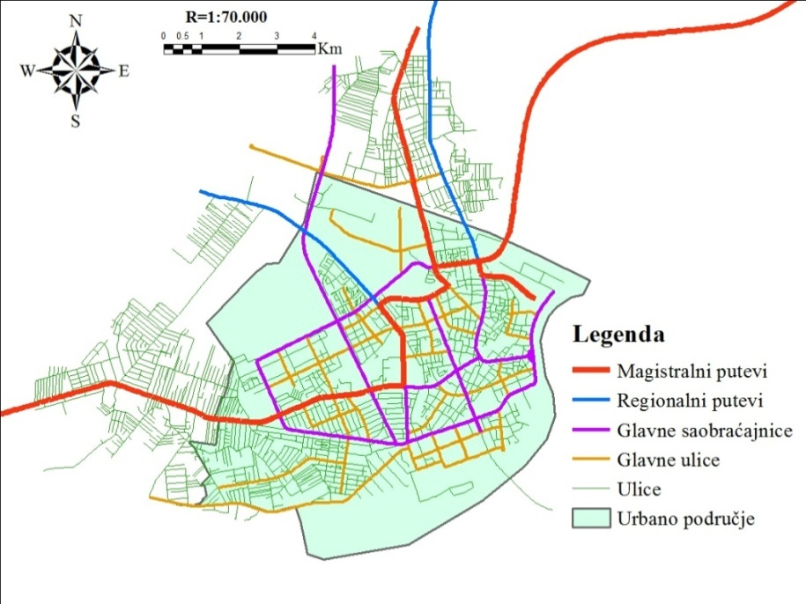
- Prikaz geopozicionirane putne mreže na području grada Novog Sada

Podaci o saobraćajnim nezgodama
Podaci o saobraćajnim nezgodama u kojima su učestvovali pešaci su analizirani za trogodišnji period od 2008. do 2010. godine. U procesu prikupljanja i objedinjavanja podataka korišćena su dva izvora podataka, a to su: (1) jedinstven informacioni sistem (JIS) o saobraćajnim nezgodama MUP Republike Srbije i (2) dnevni policijski izveštaji u kojima se nalazi detaljan opis svake nezgode. U okviru baze podataka lokacija saobraćajnih nezgoda je zasnovana na dva referentna sistema, a to su kilometar puta za nezgode koje se događaju na vangradskim putevima i nazivi i brojevi ulica za nezgode koje se događaju u urbanim područjima grada. Na analiziranom urbanom području grada Novog Sada dogodilo se 549 saobraćajnih nezgoda u kojima su učestvovali pešaci. Sve nezgode su geopozicionirane tako da je svaki događaj (saobraćajna nezgoda) predstavljen tačkom na mapi, a precizan položaj je definisan na osnovu opisa iz dnevnog policijskog izveštaja.

Kernel metoda
Mrežna kernel metoda predstavlja proširenu, standardu, 2-D kernel metodu. Pojednostavljen oblik kernel funkcije gustine u 2-D prostoru naziva se ravanska kernel funkcija i izračunava se na osnovu sledećeg obrasca (Xie and Yan, 2008):
$λ\left(s\right)= \sum_{i=1}^{n}{\frac{1}{πr^{2}}}k\left(\frac{d_{is}}{r}\right)$ (1)
Gustina saobraćajnih nezgoda λ(s) na određenoj lokaciji s, zavisi od radijusa širine pojasa (r) i rastojanja između lokacija (d_{is})${(d}_{is})$ koje modeluju osnovnu kernel funkcije (k). Veliki broj istraživanja usmeren je na ispitanje uticaja dva ključna parametra u ravanskoj kernel metodi, a to su funkcija gustine (k) i radijus širine pojasa (r) (Bailey & Gatrell, 1995; O’Sullivan and Unwin, 2014; Silverman, 1986; O’ Sullivan and Wong, 2007). Ova istraživanja su saglasna sa činjenicom da vrednost širine pojasa (r) predstavlja projekciju neravnomernih površina, tako da što je veća širina pojasa, neravnomerna površina se preslikava u ravnu površinu.
Proširena kernel metoda prestavljena je linearnom projekcijom kao vid mrežnog prostora. Umesto izračunavanja gustine preko jednica površine, što je slučaj sa ravanskom kernel funkcijom, mrežna kernel funkcija izračunava gustinu zasnovanu na linearnim jedinicama. Osnovna razlika između ravanske (osnovne) i mrežne kernel funkcije prikazana je na slici 2. Mnoge ranije studije su navele da izbor kernel funkcije nije toliko važan, pa najviše pažnje treba usmeriti kod izbora širine pojasa (r) uključenog u model (Xie and Yan, 2008; Kuo et al., 2011; Larsen, 2010;).
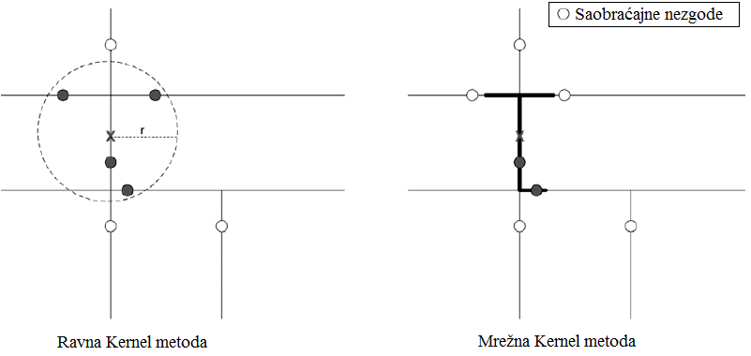
- Pristup identifikovanja lokacija sa visokom gustinom saobraćajnih nezgoda u ravanskoj i mrežnoj kernel metodi (Xie and Yan, 2008)
U ovom radu korišćena je mrežna kernel metoda za procenu gustine saobraćajnih nezgoda na geopoziciranoj putnoj mreži. Kao što je navedeno ranije, mnoge studije su koristile mrežnu kernel metodu koju je razvio Okabe et al. (2009) da ispitaju prostornu korelaciju događaja na mreži. Mrežna kernel funkcija je definisana za dva slučaja, kada se centar kernel funkcije poklapa sa presekom dve linije na mreži ili se nalazi u blizini preseka i drugi kada se centar kernel funkcije podudara sa presekom dve linije Okabe and Sugihara (2012). Oba slučaja se koriste pri identifikaciji gustine saobraćajnih nezgoda, u tom slučaju funkcija glasi:
$K_{q}\left(p\right)=\left\{\begin{matrix}\frac{k(d_{s}\left(q,p\right))}{(n_{i1}-1)(n_{i2}-1)⋯\left(n_{ik}-1\right)} \\ 0\end{matrix}\right.$ (2)
Za: $d_{s}(q,V_{ik-1})≤d_{s}(q,p)<d_{s}(q,V_{ik})$
Za: $d_{s}(q,p)≥h$
Pri čemu K_{q} predstavlja Kernel funkciju, q je centar kernel funkcije, d_{s} predstavlja najkraću udaljenost između dve tačke, h je širina pojasa i n je broj preseka linija na mreži.
U ovom slučaju, vrednost mrežne kernel funkcije je ista kao i vrednost osnovne kernel funkcije, sve dok centar funkcije se poklapa sa presekom dve linije na mreži uz uslov $(0≤d_{s}\left(q,p\right)<d_{s}(q,V_{i1})$. Vrednost Kernel funkcije u slučaju da se njen centar nalazi u blizini preseka dve linije raspoređuje se na pojedinačne delove kao što je prikazano na slici 3.
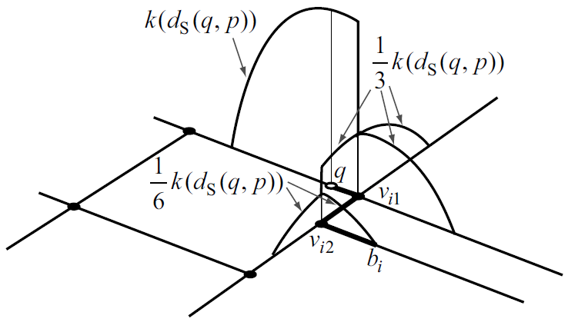
- Pojednostavljen primer vrednosti kernel funkcije koja je raspoređena na jednake delove Okabe and Sugihara (2012).
Kao što je ranije pomenuto, kako kod ravanske tako i kod mrežne kernel funkcije veoma je važano da se izabere odgovarajuća širina pojasa. Odgovarajuća širina pojasa predstavlja subjektivnu procenu istaživača. Ako se pri analizi izabere velika širina pojasa, gustina se u prostoru predstavlja kao ravna površina, pa na osnovu toga teško je razlikovati lokacije sa visokom gustinom saobraćajnih nezgoda. Mnoge do sada studije su se posvetile određivanju širine pojasa kako bi se rezultati analize najbolje pokazali (Mohaymany et al., 2013; Plug et al., 2011; Silverman, 1986; Xie and Yan, 2008; Young and Park, 2014). U skladu sa prethodnim istraživanjima, u ovom radu je odabrana širina pojasa od 200m za identifikaciju gustine saobraćajnih nezgoda a veličina ćelije je 20m. Veličina ćelija nam omogućava da podelimo analiziranu deonicu na manji broj ćelija u okviru kojih se sprovodi dalja analiza.

REZULTATI
U urbanom području grada Novog Sada u periodu od 2008. do 2010. godine dogodilo se 549 saobraćajnih nezgoda u kojima su učestvovali pešaci. Kako bi se jasnije definisala struktura saobraćajnih nezgoda sa učešćem pešaka, izvršena je geoprostorna analiza za ukupan analizirani period. Pored toga u cilju da se pokažu vremenske varijacije saobraćajnih nezgoda sprovedena je analiza prema danima u toku sedmice kao i prema časovima u toku dana.
Početak geoprostorne analize zahteva geopozicioniranje podataka koji su potrebni za prethodno pomenutu analizu. Nakon geopozicioniranja saobraćajnih nezgoda i putne mreže na području urbanog dela grada Novog Sada izvršena je identifikacija lokacija sa visokom gustinom saobraćajnih nezgoda sa učešćem pešaka. Prilikom identifikacije sprovedena je mrežna kernel metoda u programskom paketu ArcGIS 10.1, konzistentno prethodnim empirijskim istraživanjima (Larsen, 2010; Mohaymanyet al., 2013; Plug et al., 2011; Harurforoush et al., 2016.).
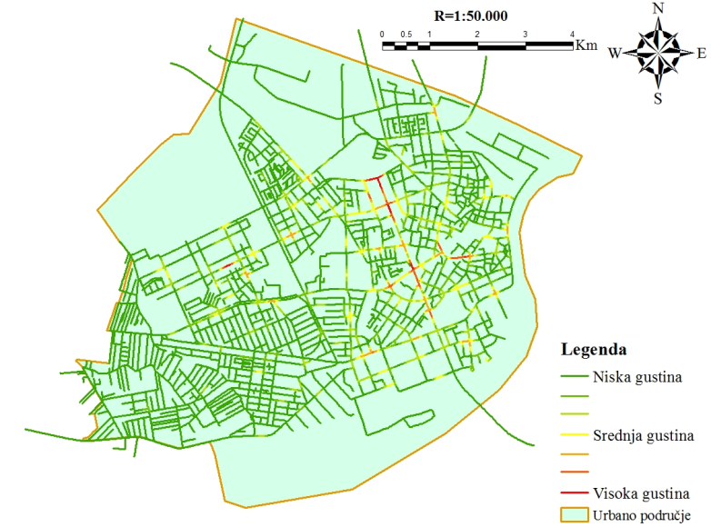
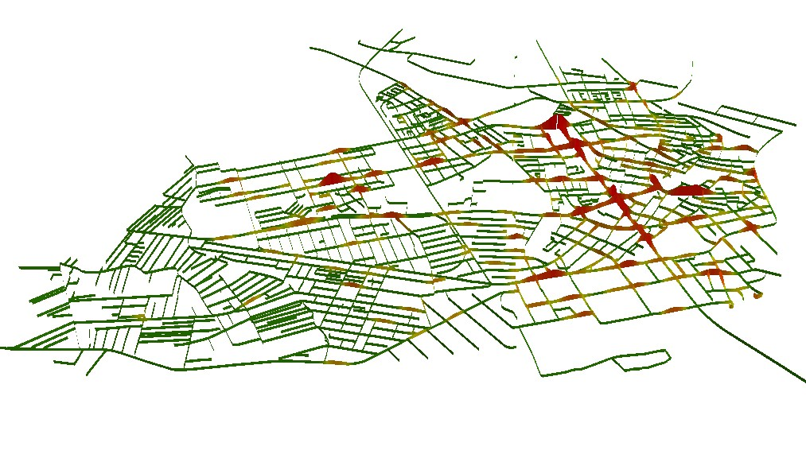
- Vizuelni prikaz lokacija sa visokom gustinom saobraćajnih nezgoda sa učešćem pešaka na području grada Novog Sada, 2008-2010.
Rezultati identifikacije lokacija sa visokom gustinom saobraćajnih nezgoda sa učešćem pešaka za ukupan analizirani period pokazali su da je najveći broj nezgoda zabeležen na lokacijama gde se javlja visoka izloženost vozila i pešaka (slika 4). Najveći broj identifikovanih lokacija sa visokom gustinom saobraćajnih nezgoda u kojima su učestvovali pešaci su raspoređene duž Bulevara Oslobođenja. Takođe, veliki broj nezgoda je primetan u centralnom delu grada u ulicama: Jevrejska, Uspenska, Futoška ulica kao i duž Bulevara Mihajla Pupina. Pored centralnog dela ističu se i ulice u kojima je povećan intezitet saobraćaja a to su Bulevar Cara Lazara i u ulici Radomira Raše Radujkova.
Geoprostorna analiza saobraćajnih nezgoda sa učešćem pešaka sprovedena je po određenim vremenskim obeležjima i to prema danima u toku sedmice, kao i prema časovnoj raspodeli. Kada su u pitanju dani u toku sedmice rezultati su prikazani za radne dane i dane vikenda (Slika 5. a-b). U toku radnih dana najveći broj lokacija sa visokom gustinom saobraćajnih nezgoda nalazi se duž Bulevara Oslobođenja, posebno na delu ukrštanja sa drugim gradskim saobraćajnicama. Takođe, identifikovane su lokacije u centralnoj zoni grada i to u ulicama koje tangiraju pešačku zonu (Slika 5a). Dani vikenda karakteristični su po tome da je izloženost pešaka znatno manja nego što je to slučaj sa radnim danima. Druge lokacije su identifikovane na gradskim saobraćajnicama gde je protok vozila znatno veći (Slika 5b).
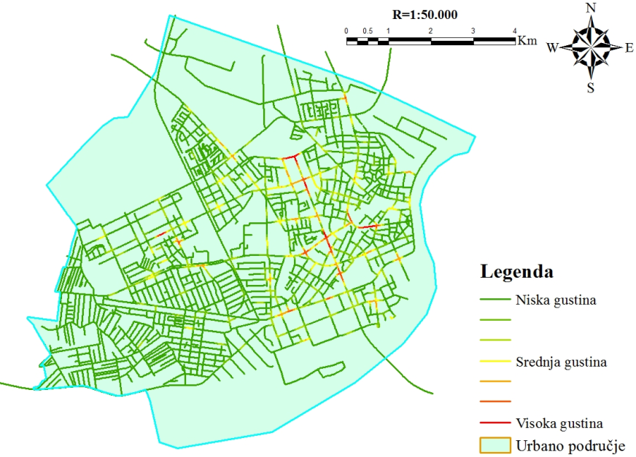
- Radni dani
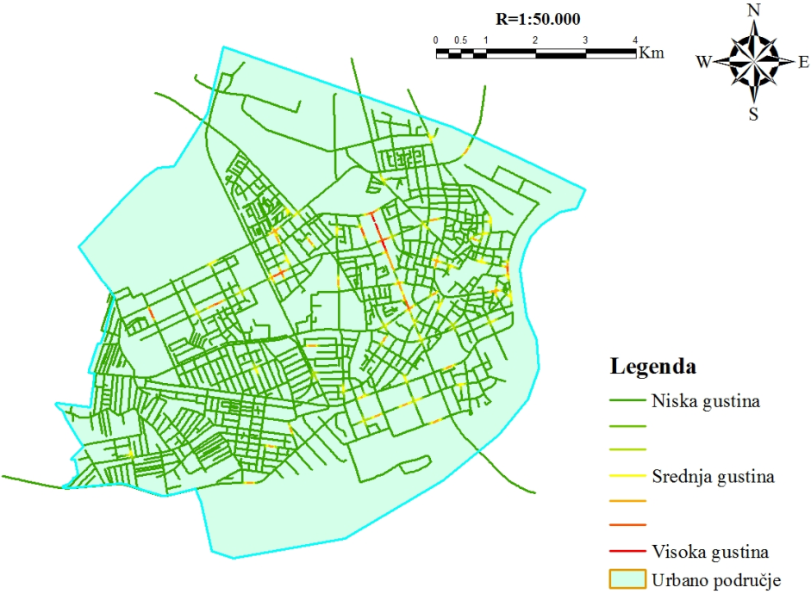
- Dani vikenda
- Vizuelni prikaz lokacija sa najvećom gustinom saobraćajnih nezgoda sa učešćem pešaka u toku radnih dana i dana vikenda, Novi Sad, 2008-2010.
Varijabilnost saobraćajnih nezgoda po vremenskim periodima u toku dana je analizirana za određene vremenske intervale u toku dana. Pre same analize, izvršena je podela dana na četiri perioda, a to su periodi 00:00-05:59, 06:00-11:59, 12:00-17:59 i period od 18:00-23:59. Periodi su određeni na osnovu pretpostavki o određenim aktivnostima pešaka u toku dana. Prvi period u analizi karakterišu noćni uslovi u kojima je veoma mala izloženost vozila i pešaka. U ovom periodu najveći broj lokacija sa visokom gustinom nezgoda se prostire duž Bulevara Oslobođenja, posebno na mestima gde je ukrštanje sa drugim gradskim saobraćajnicama. U okviru drugog perioda evidentna je veća mobilnost učesnika u saobraćaju pa samim tim to doprinosi i povećanju broja saobraćajnih nezgoda. Ove periode karakterišu lokacije koje su izražene po gustini nezgoda i to uglavnom u blizini administrativnih zona kao i zone centralnih aktivnosti.
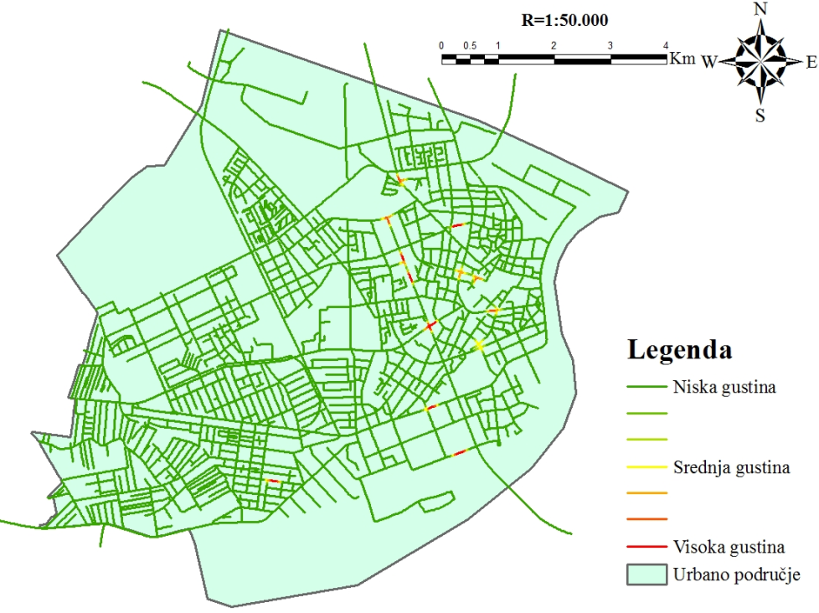
a) Vremenski period od 00:00-05:59
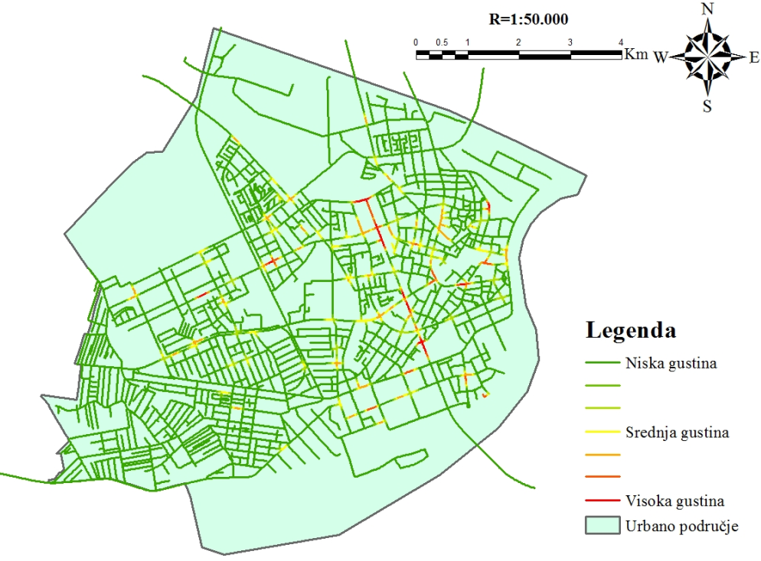
b) Vremenski period 06:00-11:59
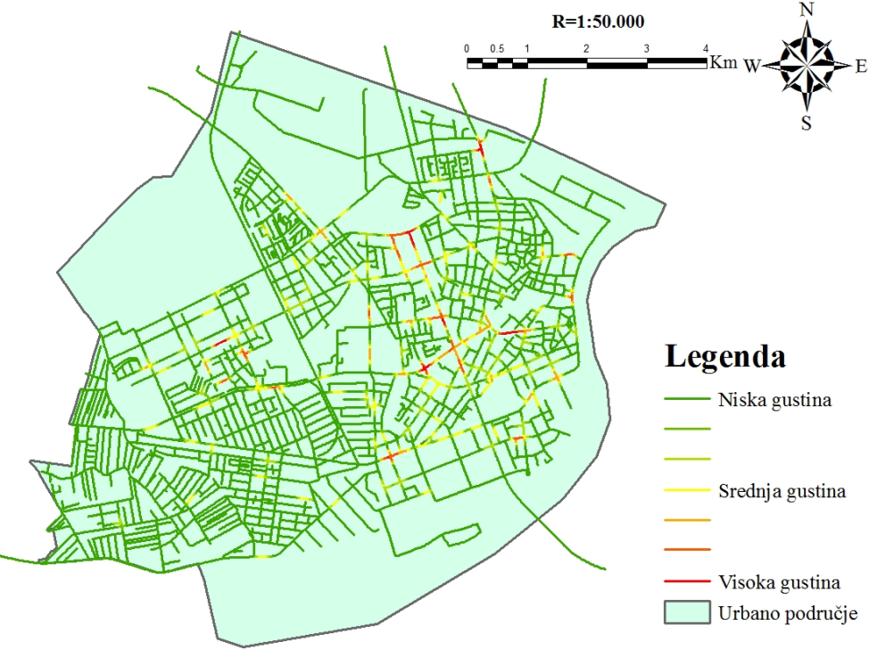
c) Vremenski period 12:00-17:59
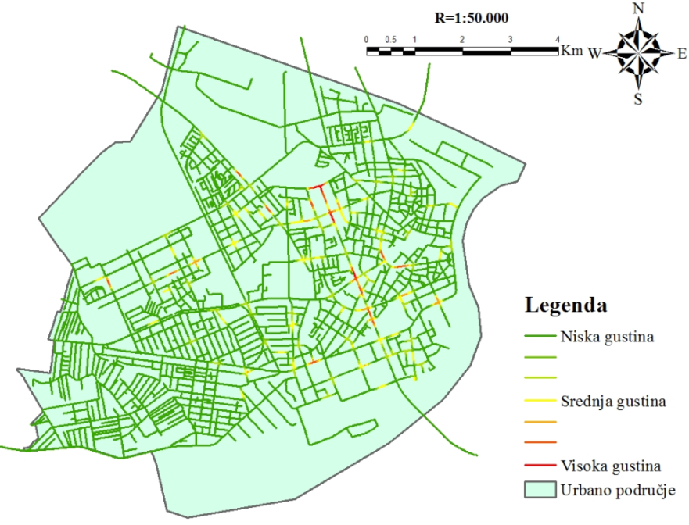
d) Vremenski period 18:00-23:59
Slika 6. Vizuelni prikaz lokacija sa najvećom gustinom saobraćajnih nezgoda sa učešćem pešaka u toku radnih dana i dana vikenda, Novi Sad, 2008-2010.

DISKUSIJA I ZAKLJUČAK
Sam postupak identifikacije lokacija sa visokom gustinom saobraćajnih nezgoda predstavlja prvi i osnovni korak u procesu upravljanja bezbednošću saobraćaja. Bezbednost saobraćaja u poslednjih nekoliko godina predstavlja jedan od problema sa kojima se društvo suočava, posebno kada su u pitanju saobraćajne nezgode u kojima su učestvovali pešaci. Iako se poslednjih godina broj saobraćajnih nezgoda u kojima su učestvovali pešaci smanjuje, ovaj problem je i dalje aktuelan i zahteva detaljna razmatranja.
U cilju poboljšanja bezbednosti pešaka od ključnog značaja je proces identifikacije deonica puta na kojima je izražena visoka gustina saobraćajnih nezgoda. Zbog toga je neophodno da se spovede geoprostorna anliza koja omogućava prikaz specifičnih lokacija na kojima se javlja visoka gustina saobraćajnih nezgoda sa učešćem pešaka u području urbanog dela grada prema različitim vremenskim obeležjima. Ovo omogućava da se razmotre smernice koje daju odgovor na pitanje kada i gde je najefikasnije sprovesti odgovarajuće mere, što pruža veliku pomoć subjektima u bezbednosti saobraćaja pri donošenju odluka.
Primena mnogobrojih tehnika zasnovanih u okviru programskog paketa GIS-a omogućavaja vizuelizaciju i analizu geopozicioniranih podataka. Najpoznatija tehnika za identifikovanje lokacija sa visokom gustinom saobraćajnih nezgoda je kernel metoda. Kernel metoda se može primeniti na dva različita načina i to je predstavljeno u dvodimenzionalnom i jednodimenzionalnom prostoru. U radu je predstavljena mrežna kernel metoda koja je predstavljena u jednodimenzionalnom prostoru. Prednost ove metode jeste što analizira proste linearne jedinice. Linearne jedinice koje su uključene za realizaciju ovog rada su posebno geopozicionirane, gde linija predstavlja put a tačka predstavlja saobraćajnu nezgodu, što je u skladu sa drugim istraživanjima (Borruso, 2008; Larsen, 2010; Kuo et al., 2011; Harurforoush et al., 2016.; Satria, & Castr, 2016.).
Nakon sprovedene mrežne Kernel metode rezultati ovog rada su pokazali da najveći broj lokacija sa visokom gustinom saobraćajnih nezgoda u kojima su učestvovali pešaci se javlja na državnim putevima i glavnim saobraćajnicama koje se prostiru kroz urbano područje grada. Na ovim putevima se javlja veoma velika izloženost učesnika u saobraćaju, tako da na prostoru urbanog dela grada otežava funkcionisanje gradskog saobraćaja i znatno doprinosi povećanju saobraćajnih nezgoda. U cilju kvantifikacije rizika i identifikacije opasnih lokacija potrebno je obezbediti precizne podatke o merama izloženosti svih učesnika u saobraćaju.
Ograničenja ovog istraživanja se odnose pre svega na kvalitet baza podataka. Ovo se odnosi na geopozicioniranje samih podataka, tj na određivanje lokacija saobraćajnih nezgoda. Prikupljanje podataka kroz zapisivanje koordinata na licu mesta od strane policijskih službenika znatno bi pojednostavilo proces geopozicioniranja. Druga ograničenja se odnose na nedostatak određenih podataka kao što je istaknuto u predhodnom delu. Kako bi se otklonila ova ograničenja potrebno je da se prikupe odgovarajući podaci i kroz primenu drugih tehnika sprovede bolja i pouzadanija analiza.
Pravci daljeg istraživanja mogu biti usmereni ka razvoju prostorne autokorelacije geopozicioniranih podataka kao i primeni drugih tehnika u cilju prostorne analize saobraćajnih nezgoda kako bi se usmerile korisne informacije za planere u oblasti upravljanja bezbednošću saobraćaja.

LITERATURA
[1] Bailey, T.C., Gatrell, A.C., 1995. Interactive spatial data analysis. In: Harlow Essex,England: Longman Scientific & Technical. J. Wiley.
[2] Borruso, G., 2008. Network density estimation: a GIS approach for analysing point patterns in a network space. Trans. GIS 12 (3), 377–402.
[3] Chainey, S., Ratcliffe, J., 2013. GIS and Crime Mapping. John Wiley & Sons.
[4] Dai, D. (2012). Identifying clusters and risk factors of injuries in pedestrian–vehicle crashes in a GIS environment. Journal of Transport Geography, 24, 206-214.
[5] Dai, D., & Jaworski, D. (2016). Influence of built environment on pedestrian crashes: A network-based GIS analysis. Applied Geography, 73, 53-61.
[6] Flahaut, B., Mouchart, M., San Martin, E., Thomas, I., 2003. The local spatial autocorrelation and the kernel method for identifying black zones: a comparative approach. Accid. Anal. Prev. 35 (6), 991–1004.
[7] Harirforoush, H., & Bellalite, L. (2016). A new integrated GIS-based analysis to detect hotspots: a case study of the city of Sherbrooke. Accident Analysis & Prevention.
[8] Karsch, H.M., et al.(2012) Review of studies on pedestrian and bicyclist safety. Washington, D.C., National Highway Traffic Safety Administration, (DOT HS 811 614).
[9] Kuo, P.F., Zeng, X., Lord, D., 2011. Guidelines for choosing hot-spot analysis tools based on data characteristics, network restrictions, and time distributions. In: Proceedings of the 91 Annual Meeting of the Transportation Research Board, January, pp. 22–26.
[10] Larsen, M., 2010. Philadelphia traffic accident cluster analysis using GIS and SANET. In: Master of Urban Spatial Analytics. School of Design, University of Pennsylvania.
[11] Mohaymany, A.S., Shahri, M., Mirbagheri, B., 2013. GIS-based method for detecting high- crash-risk road segments using network kernel density estimation. Geo-spatial Inf. Sci. 16 (2), 113–119.
[12] Nie, K., Wang, Z., Du, Q., Ren, F., Tian, Q., 2015. A network-constrained integratedmethod for detecting spatial cluster and risk location of traffic crash: a casestudy from Wuhan, China. Sustainability 7 (3), 2662–2677.
[13] Okabe, A., Okunuki, K.I., Shiode, S., 2006. SANET: a toolbox for spatial analysis on a network. Geogr. Anal. 38 (1), 57–66.
[14] Okabe, A., Satoh, T., Sugihara, K., 2009. A kernel density estimation method for networks, its computational method and a GIS-based tool. Int. J. Geogr. Inf. Sci.23 (1), 7–32.
[15] Okabe, A., Sugihara, K., 2012. Spatial Analysis Along Networks: Statistical and Computational Methods. John Wiley & Sons.
[16] O’Sullivan, D., Unwin, D., 2014. Geographic Information Analysis. John Wiley & Sons.
[17] Petch, R.O., Henson, R.R.(2000) Child road safety in the urban environment. Journal of Transport Geography, 8: 197–211
[18] Plug, C., Xia, J.C., Caulfield, C., 2011. Spatial and temporal visualisation techniquesfor crash analysis. Accid. Anal. Prev. 43 (6), 1937–1946
[19] Sabel, C.E., Kingham, S., Nicholson, A., Bartie, P., 2005. Road traffic accident simulation modelling-a kernel estimation approach. In: The 17th Annual Colloquium of the Spatial Information Research Centre University of Otago, Dunedin, New Zealand, pp. 67–75.
[20] Satria, R., & Castro, M., 2016. GIS tools for analyzing accidents and road design: a review. Transportation Research Procedia, 18, 242-247.
[21] Silverman, B.W., 1986. Density Estimation for Statistics and Data Analysis, 26. CRC Press.
[22] Steenberghen, T., Dufays, T., Thomas, I., & Flahaut, B. (2004). Intra-urban location and clustering of road accidents using GIS: a Belgian example. International Journal of Geographical Information Science, 18(2), 169-181.
[23] Timothée, P., Nicolas, L.B., Emanuele, S., Sergio, P., Stéphane, J., 2010. A network based kernel density estimator applied to Barcelona economic activities. In: In International Conference on Computational Science and Its Applications (pp. 32-45), Springer Berlin Heidelberg.
[24] Truong, L. T., & Somenahalli, S. V. (2011). Using GIS to identify pedestrian-vehicle crash hot spots and unsafe bus stops. Journal of Public Transportation, 14(1), 6.
[25] Vemulapalli, S.S., 2015. GIS-based spatial and temporal analysis of aging-involved crashes in Florida (Doctoral dissertation, The Florida State University).
[26] World Health Organization, 2010. „Pedestrian safety, A Road Safety Manuel for Decision-Makers and Practitioners”, , Geneva, Switzerland
[27] Xie, Z., Yan, J., 2008. Kernel density estimation of traffic accidents in a network space Computers. Environ. Urban Syst. 32 (5), 396–406.
[28] Yamada, I., Thill, J.C., 2004. Comparison of planar and network K-functions in traffic accident analysis. J. Transp. Geogr. 12 (2), 149–158.
[29] Yao, S., Loo, B.P., Yang, B.Z., 2015. Traffic collisions in space: four decades of advancement in applied GIS. Ann. GIS, 1–14.
[30] Young, J., Park, P.Y., 2014. Hotzone identification with GIS-based post-networkscreening analysis. J. Transp. Geogr. 34, 106–120

Student doktorskih studija, Pljakić Miloš, dipl. inž. saobraćaja - master, Fakultet tehničkih nauka, Novi Sad, Republika Srbija, e-mail: pljakic@uns.ac.rs
Asistent-master, Matović Boško, dipl. inž. saobraćaja - master, Fakultet tehničkih nauka, Novi Sad, Republika Srbija, e-mail: boskom@uns.ac.rs
Redovni profesor, dr Jovanović Dragan, dipl. inž. saobraćaja, Fakultet tehničkih nauka, Novi Sad, Republika Srbija, e-mail: draganj@uns.ac.rs
Profesor srukovnih studija, dr Bulajić Aleksandar, dipl. inž. saobraćaja, Visoka tehnička škola strukovnih studija, Novi Sad, Republika Srbija, e-mail: bulajic@vtsns.edu.rs
Viši stručni saradnik, Mićić Spasoje, dipl. inž. saobraćaja – master, Ministarstvo saobraćaja i veza, Banja Luka, Republika Srpska, e-mail smicic@msv.vladars.net

